TIRGUS IZPĒTE
“Infrasarkano sildītāju iegāde kultūrtelpai “Mežotnes baznīca””,
identifikācijas numurs BNP/TI/2023/91

- Pasūtītājs
Nosaukums | Bauskas novada pašvaldība
Juridiskā adrese | Uzvaras iela 1, Bauska, Bauskas novads, LV-3901
Reģistrācijas numurs | 90009116223
2. Iepirkuma priekšmets – infrasarkano sildītāju piegāde
saskaņā ar Tehnisko specifikāciju (1.pielikums).

3. Identifikācijas numurs: BNP/TI/2023/91.
- Tirgus izpēte tiek veikta Eiropas Kaimiņattiecību instrumenta pārrobežu sadarbības programmas 2014-2020 projekta “Kultūrvēstures mantojums: iespēja tūrisma pakalpojumu attīstībai” (ZE RUNRARO, Nr.LVIII-057) ietvaros.
- Kontaktpersonas:
  - Par tirgus izpētes noteikumiem: Bauskas novada pašvaldības iestādes “Bauskas novada administrācija” Iepirkumu nodaļas iepirkumu speciāliste Lelde Ripinska, tālr. +371 63963976, e-pasts: lelde.ripinska@bauskasnovads.lv.
  - Par tehnisko specifikāciju: Bauskas novada pašvaldības iestādes “Bauskas novada administrācija” Attīstības un plānošanas nodaļas projektu vadītāja Laine Baha, tālr. +371 26139833, e-pasts: laine.baha@bauskasnovads.lv.
- Piedāvājumu iesniegšanas vieta, datums un laiks:
  - Pretendents savu piedāvājumu iesniedz līdz 2023.gada 25.jūlijam plkst. 13:00, nosūtot elektroniski uz e-pasta adresi: lelde.ripinska@bauskasnovads.lv.
- Līguma nosacījumi:
  - Līguma izpildes laiks: piegāde veicama līdz 2023.gada 1.oktobrim.
  - Piegādes vieta: kultūrtelpa “Mežotnes baznīca”, Rundāles pagasts, Bauskas novads.
  - Apmaksa: līgums ar pēcapmaksu, garantēta samaksa pēc līguma izpildes pieņemšanas - nodošanas akta parakstīšanas un rēķina saņemšanas (saskaņā ar noslēgto līgumu).
  - Piegādātājs nodrošina preces garantiju 24 (divdesmit četrus) mēnešus no pieņemšanas-nodošanas akta parakstīšanas dienas
  - Pretendents preces cenā iekļauj preces piegādi, izkraušanu un montāžu.
  - Ja pretendenta piedāvātā cena pārsniedz pasūtītāja finanšu iespējas, Pasūtītājam ir tiesības samazināt plānoto piegādes apjomu.

- Prasības pretendentam:
  - Savus piedāvājumus var iesniegt jebkura juridiska persona, kura atsaukusies uz Pasūtītāja aicinājumu piedalīties tirgus izpētē un kura spēj sniegt paredzēto pakalpojumu.
- Iesniedzamie dokumenti

  - Tehniskā specifikācija – tehniskais piedāvājums, atbilstoši 1.pielikumam.
  - Pieteikums dalībai tirgus izpētē, atbilstoši 2.pielikumam
  - Finanšu piedāvājums, atbilstoši 4.pielikumam.
- Piedāvājuma izvēles kritērijs
  - Piedāvājums ar zemāko cenu, kas pilnībā atbilst tirgus izpētes noteikumiem.

1.pielikums
TEHNISKĀ SPECIFIKĀCIJA – TEHNISKAIS PIEDĀVĀJUMS
“Infrasarkano sildītāju iegāde kultūrtelpai “Mežotnes baznīca””,
identifikācijas numurs BNP/TI/2023/91

Nosaukums | Skaits | Apraksts | Tehniskais piedāvājums un foto
Infrasarkanais sildītājs | 10 | 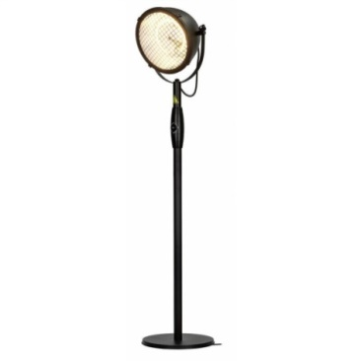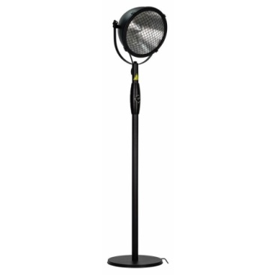  Attēlam ir ilustratīva nozīme  Aizsardzības klase: IP54 (izturīgs pret ūdeni un citām nelabvēlīgām sekām);  Krāsa: melna;  Materiāls: metāls, plastmasa, tērauds;  Barošanas avots: elektrības kontaktligzda;  Min. jauda: 900 W;  Jaudas līmeņu skaits: vēlams 3  Apkures elements: halogēns  Gaismas krāsa: dzeltena (dzintara);  Maiņstrāvas ievades frekvence: 50-60 Hz  Maiņstrāvas ievades spriegums: 220-240 V  Platums: vismaz 450 mm;  Dziļums: vismaz 420 mm;  Augstums: līdz 2100 mm;  Ilgtspējas sertifikāts  Integrēts ieslēgšanas/izslēgšanas slēdzis

Vārds, uzvārds:
Amats:
Paraksts:
Datums:

2.pielikums
PIETEIKUMS DALĪBAI TIRGUS IZPĒTĒ
“Infrasarkano sildītāju iegāde kultūrtelpai “Mežotnes baznīca””,
identifikācijas numurs BNP/TI/2023/91

Informācija par pretendentu
Pretendenta nosaukums:
Reģistrācijas numurs:
Juridiskā adrese:
Norēķinu konts:
Bankas nosaukums:
Pasta adrese:
Tālrunis:
E-pasta adrese:
Vispārējā interneta adrese
(ja attiecināms):
Līguma noslēgšanas iespēja  (Lūdzu atzīmēt): |  | □ Papīra formātā  □ Elektroniski ar drošu elektronisko parakstu

Informācija par pretendenta kontaktpersonu
Vārds, uzvārds:
Ieņemamais amats:
Tālrunis:
E-pasta adrese:

Ar šo apliecinu savu dalību tirgus izpētē un apstiprinu, ka esmu iepazinies ar tās noteikumiem un Tehnisko specifikāciju, un piekrītu visiem tajā minētajiem nosacījumiem, tie ir skaidri un saprotami, iebildumu un pretenziju pret tiem nav.
Apliecinu, ka visa tirgus izpētes ietvaros sniegtā informācija ir patiesa.

Vārds, uzvārds:
Amats:
Paraksts:
Datums:

3.pielikums

Finanšu piedāvājums
“Infrasarkano sildītāju iegāde kultūrtelpai “Mežotnes baznīca””,
identifikācijas numurs BNP/TI/2023/91

Pretendents ______________________________________
Reģ. Nr. _________________________________________
Iepazinies ar tirgus izpētes “Infrasarkano sildītāju iegāde kultūrtelpai “Mežotnes baznīca””, identifikācijas numurs BNP/TI/2023/91, noteikumiem, piedāvāju veikt Noteikumos un tehniskajā specifikācijā paredzēto Piegādi par šādu līgumcenu:

Preces nosaukums | Skaits, gab. | Cena par 1 (vienu) vienību, EUR bez PVN | Cena kopā, EUR bez PVN | PVN __ %, EUR* | Kopā, EUR ar PVN*
Infrasarkanie sildītāji | 10
*Norāda, ja pretendents ir PVN maksātājs

Apliecinu, ka piedāvātajā līgumsummā iekļautas visas izmaksas, kas saistītas ar tirgus izpētē noteiktās piegādes un līguma saistību izpildi. Piedāvātajā līgumcenā iekļauta preces piegāde, izkraušana un montāža.

Vārds, uzvārds:
Amata nosaukums:
Paraksts:
Datums:

